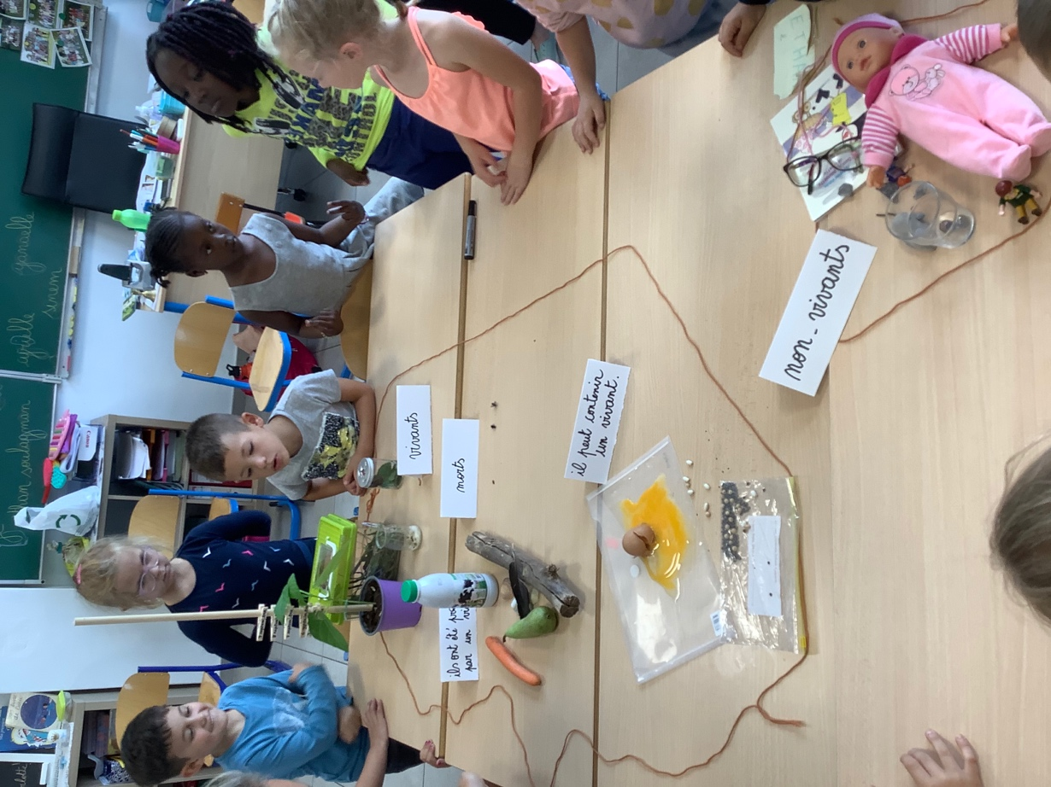
Nous avons créé deux grands ensembles.

- Les non vivants : la poupée, le livre, le verre, les lunettes, les playmobil, la souris à remonter.

- Les vivants : les escargots, les ténébrions, la plante de Haricot, les plantes de Lentille.

- Morts : le ténébrion mort, la mouche morte.

- Provient d’un vivant : le lait, la carotte, le morceau de bois

- Contient peut-être un vivant : les graines, l’œuf.

Notre définition du vivant

Le 10 septembre 2021
